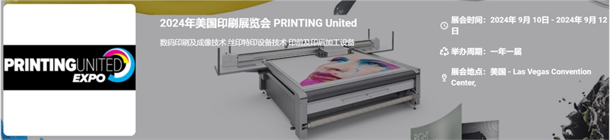

展会介绍
美国印刷展览会（PRINTING United）将于2024年9月10日~10月12日在美国拉斯维加斯举办，展会的主办方是美国国际网印及制像协会 ，展览每年举办一届，每年在美国不同的城市巡回展览，每年时间在10月。展会专注于印刷技术与市场融合带来的机遇，PRINTING United将覆盖印刷品从服装到图形，包装到商业和工业的工业领域的整理技术。其目标是传达集成解决方案的所有组件，以满足几乎任何客户需求。该展是全美最大的最专业的印刷产业博览会，展会建立在SGIA Expo的坚实基础之上。这一重新推出的新展会将继续为服装，图形/宽幅和功能性印刷应用提供最新的解决方案，同时还可扩展到商业，包装和厂内印刷领域。
展品范围
数码印刷及成像技术: 广告及大幅面印刷类、数字印刷类、数码喷绘写真类、数码成像类、喷墨 打印、数码转印设备及技术类
丝印特印设备技术: 半自动/全自动丝网印刷机类、凹凸印刷类、移印类、热转印机类、烫金机类、植绒机、烫印、平板印刷、多色机、静电复印和打印、圆压印刷、热转印、电子线路板 及电子工业印刷、花纸印刷、陶瓷和玻璃印刷、服装及织物印刷类、纺织品及服饰印花、包装 及标签印刷、瓶子和容器印刷、手动印刷、CD 印刷、压印、网版印刷设备技术、精密网版印 刷、触摸屏精密网版制版及印刷、精密电子电路印刷、多晶硅电池板印刷、家电面板印刷 等； 耗材材料展区：喷墨头、滚轴、闸刀、胶刮、铝框、丝网版、胶浆、片材、丝网印粘合剂、 UV、色彩管理系统、涂层系统、电脑及软件、RIP 软件、数码印刷材料、丝网印油墨、数码 印油墨、调色剂、照相用蜡纸、感光胶、筛网、封装膜、热转印材料、转移印纸、烫画纸、 喷绘写真介质、喷绘写真墨水、上漆系统
印前及印后加工设备: 切割设备、筛网生产、回收和清洁设备、筛网设备、干燥设备、 灯箱、轧花机、干燥机、封装机、雕刻机械、辅助设备、测试设备、传输设备、热砑光机、 植绒设备、刺绣设备、印花设备、上漆设备及其它后加工设备等
标签印刷: 标签印刷机、标签应用技术、打标机械及系统、数码印刷设备

联系方式：

中展远洋商务咨询（北京）有限公司--国际展览
IEBC BUSINESS CONSULTING(BEIJING) CO., LTD
英文名字：Jasmyn
http://www.worldexpoin.com
联系人：郝女士 18911772037 010-52433793
邮件：jasmyn@iebcmarketing.com
​

